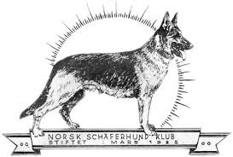
Styremøte nr 11.2020
Norsk Schäferhund Klub avd. Bergen
Dato: 09.12.2020
Kl: 2000- 2030
Sted: Google meet

Tilstede | Ikke tilstede
Kai Karlsen (KK)
Annabell Gullaksen (AG)
Marianne Solberg (MS)
Tonje Knutsen (TK)
 | Espen Fjeldstad (EF)

Punkt | Agenda |  | Ansvarlig
1 | Post | Ingen post, mottatt e-mail; faktura fra NKK; – utstyr til mentaltest – Bente Line har mottatt dette.
2 | Grimseid - leie | Ongoing case. Møte i desember.  Vi fortsetter med betaling forskuddsvis for 2,5 år. Dette grunnet vi skal ha gyldig kontrakt for 5 år. Klubben bør dessuten ha tilgjengelige penger i bank ved større arrangement.  Tonje tar med to kontrakter til møte med utleier, en med varighet 5 år og en med varighet på 10 år.  Dersom det blir tillegg til kontrakt på møtet, blir dette håndskrevet og signert på møtet og blir vedlagt kontrakt.  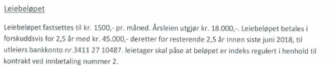 | Styret/TK
3 | Generalforsamling i 2021 | Sender ut info om dette til medlemmene snarest mulig. | MS
4 | Fellestrening | Det er ikke pr i dag åpnet opp for treninger ifølge Bergen kommune. Legger ut at vi ikke skal ha fellestreninger, men det kan endres dersom kommunen åpner opp for det. | AG
 |  | Forrige styremøtereferat er godkjent av styret.
 |  | Neste møte blir etter behov
Referent: Marianne Solberg

Generalforsamling
NSchK avd. Bergen vil avholde generalforsamling

onsdag 10. februar 2021 kl 1900.

På grunn av Covid-19 er ikke sted fastsatt enda.
Sted/ hvordan avholde møtet/ evt annet, kommer vi tilbake til når lokale/nasjonale regler/ anbefalinger er offentliggjort.

Forslag som ønskes fremmet på generalforsamlingen, skal være i hende hos styret
4 uker før møtedato - senest 13. januar 2021.

Forslag sendes til sekretaerschaferbergen@gmail.com.

I tillegg til de ordinære sakene er følgende på valg;

- nestleder (2 år)
- sekretær (2 år)
- 2 varamedlemmer (1 år)

Forslag til kandidater på valg skal være valgkomiteen i hende 4 uker før møtedato – senest 13. januar 2021.

Forslag til kandidater sendes til waltzygaarden@gmail.com.

